**远程监控数据与采集仪数据对比方案**

技术研究院/产品开发处

**远程监控数据处理方法**

从中通客车远程监控平台下载远程监控数据，并保存成.xlsx格式。

1. 使用“远程监控数据输出采集仪格式”文件夹内的程序计算坡度等数据，处理成和采集仪相同格式的EXCEL表格。
2. 使用“速度坡度滤波突变数据”文件夹下的程序将1生成的文件处理成滤波后的数据，滤除相邻数据突变量大于4的数据，并使用前一个数据填充。只处理了仪表车速计算的坡度。
3. 使用“远程监控数据曲线特性分析”文件夹下的程序将2生成的文件处理成数据分析报告。使用数据分析报告进行数据有效性分析。

**采集仪采集数据处理方法**

使用路谱采集仪进行数据采集，导出均方根滤波后采集间隔1秒的数据。

1. 使用“采集仪采集数据曲线特性分析”文件夹下的程序将采集的原始数据文件处理成数据分析报告。使用数据分析报告进行数据有效性分析。

**采集采集数据与远程监控SD卡数据对比**

|  |  |
| --- | --- |
| 采集仪采集数据 | 远程监控SD卡数据 |
| |  |  |  | | --- | --- | --- | | 项次 | | 数值 | | 采集时间(s) | | 3929 | | 行驶距离(km) | | 21.4979 | | 最高车速(km/h) | | 54.1362 | | 平均车速(km/h) | | 19.7333 | | 车速占比 | 0-10(km/h) | 32.73% | | 10-20(km/h) | 14.18% | | 20-30(km/h) | 19.65% | | 30-40(km/h) | 27.31% | | 40-50(km/h) | 5.83% | | 50-60(km/h) | 0.31% | | 60-70(km/h) | 0.00% | | 70-80(km/h) | 0.00% | | 80-90(km/h) | 0.00% | | 最大坡度(%) | | 13.2459 | | 平均坡度(%) | | 1.5928 | | 坡度占比 | 0-2(%) | 73.25% | | 2-4(%) | 17.61% | | 4-6(%) | 5.78% | | 6-8(%) | 2.60% | | 8-10(%) | 0.59% | | 大于10(%) | 0.18% | | |  |  |  | | --- | --- | --- | | 项次 | | 数值 | | 采集时间(s) | | 3961 | | 行驶距离(km) | | 22 | | 最高车速(km/h) | | 46.035 | | 平均车速(km/h) | | 20.0545 | | 车速占比 | 0-10(km/h) | 33.73% | | 10-20(km/h) | 12.27% | | 20-30(km/h) | 19.41% | | 30-40(km/h) | 23.88% | | 40-50(km/h) | 10.70% | | 50-60(km/h) | 0.00% | | 60-70(km/h) | 0.00% | | 70-80(km/h) | 0.00% | | 80-90(km/h) | 0.00% | | 最大坡度(%) | | 10.5136 | | 平均坡度(%) | | 1.3369 | | 坡度占比 | 0-2(%) | 73.92% | | 2-4(%) | 16.08% | | 4-6(%) | 6.34% | | 6-8(%) | 3.05% | | 8-10(%) | 0.45% | | 大于10(%) | 0.15% | |

**采集仪采集的数据中车速时间曲线**

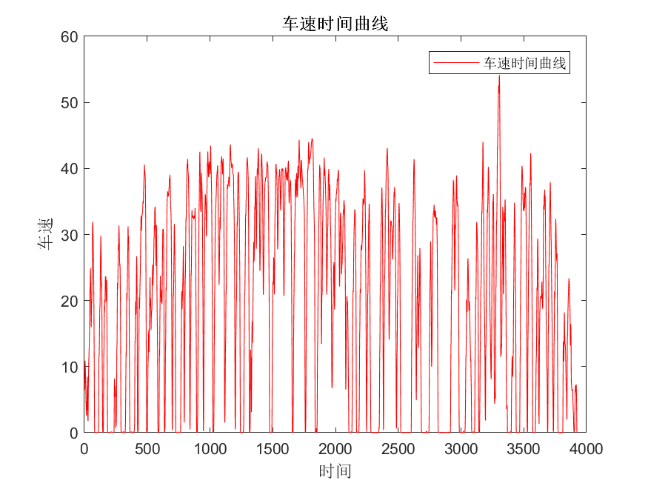

图1： 采集仪车速时间曲线

**采集仪采集的数据中坡度时间曲线**

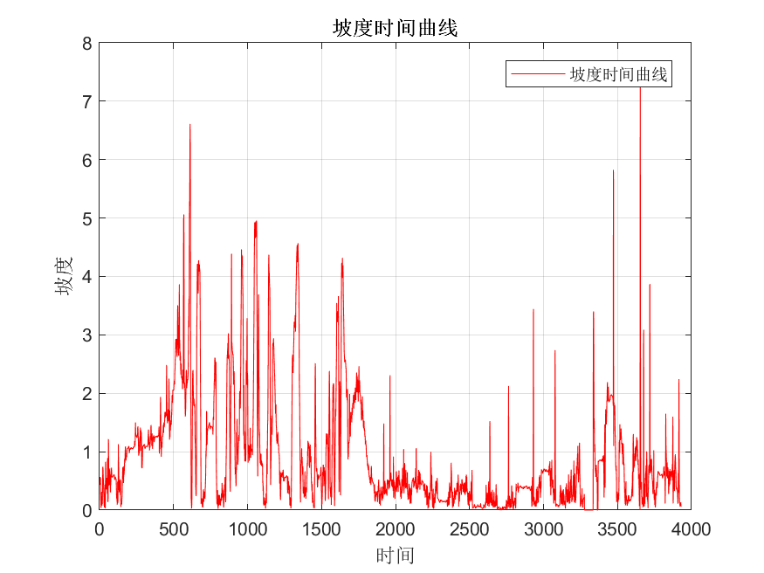

图2： 采集仪坡度时间曲线

**远程监控SD数据中车速时间曲线**

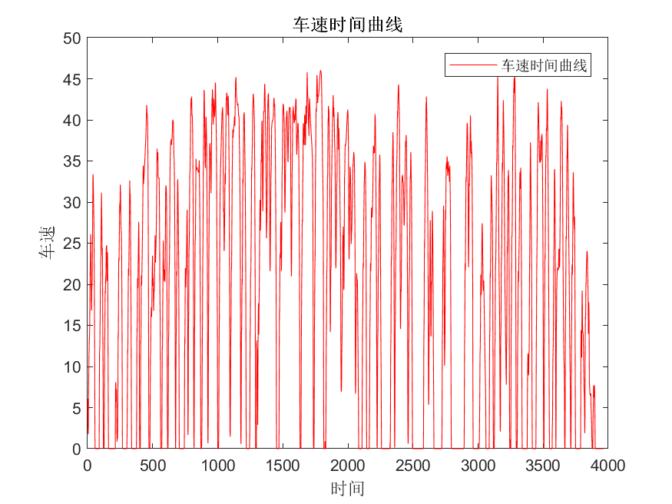

图3： 远程监控SD卡车速时间曲线

**远程监控SD数据中坡度时间曲线**

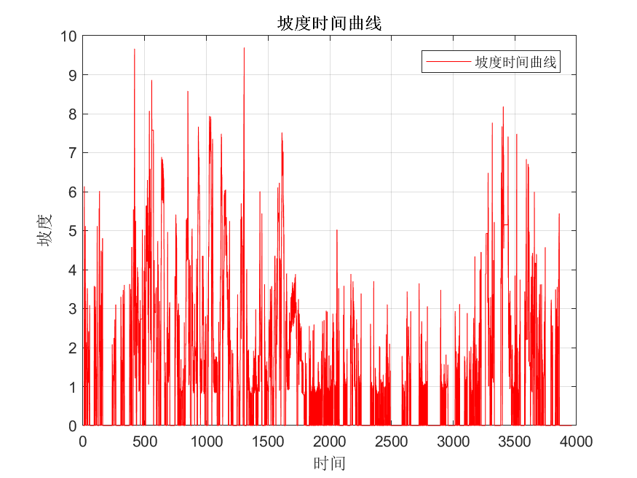

图4： 远程监控SD卡坡度时间曲线

**结论**

从以上数据对比分析可以看出，使用仪表车速计算坡度方法所得的坡度值经过滤波后的数据在最大坡度、平均坡度和分段区间内的坡度差别不大，在可以接受的范围内。所以可以认为此坡度计算方法为有效可行的。